訪問歯科診療と口腔ケアのお知らせ

＊訪問歯科診療とは
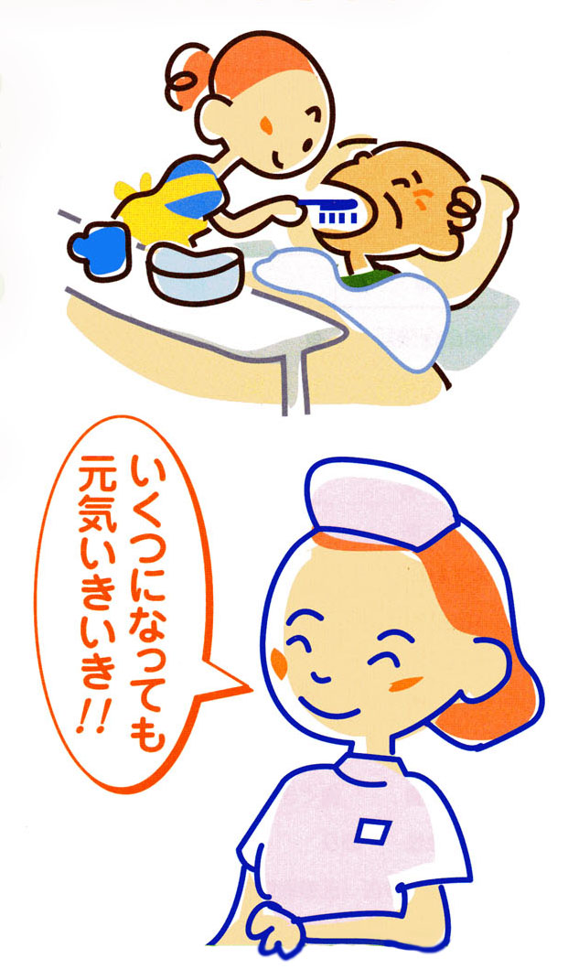
- 病気などで通院困難な方のために、西京歯科医師会では、訪問歯科診療を行っています。
- 「入れ歯が合わなくて噛めない」
「自分の歯が残っているけれど、痛い」
「なんとなく調子が悪いけどどこが悪いのか解らない」
というとき、応急処置をおこないます。
- まずは「かかりつけの歯科医院」にご相談ください
- かかりつけ歯科医がおられない場合は、
この用紙にて、お申し込み下さい。
お近くの歯科医師を紹介、派遣いたします。

＊口腔ケアとは
「痛くないが、上手に歯ブラシができない」
「定期的に入れ歯や歯の掃除の様子を診てもらいたい」というときに、
歯科衛生士や歯科医師が定期的に訪問し、歯の清掃、口腔機能訓練を行います

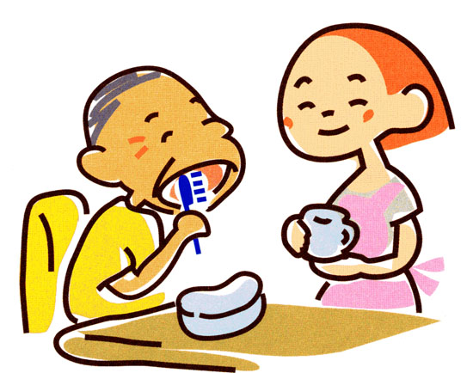
口腔ケアを行うことにより
- 口腔内を清潔に保ち
- 肺炎の予防や
- 口臭を予防
- 口腔機能の改善をすることができます
一度ご相談下さい

FAX０７５−３２０−1864
京都市西京歯科医師会
【西京口腔サポートセンター】
所定用紙に記入の上
FAXにて
お申込み下さい

ケアマネージャーさんにご相談のうえ、
西京口腔ｻﾎﾟｰﾄｾﾝﾀｰまでお申し込み下さい

西京口腔サポートセンターは、会員の歯科医院内に設置しております。できるだけ速やかに手続きいたしますが、休診等により、連絡が多少遅れる場合がございます。ご了承下さい。
問合先： ℡＆Fax075-381-0747（澤田歯科医院内 口腔サポートセンター受付係）

西京口腔サポートセンター訪問歯科診療申込書
申込書記入者氏名 |  |  |  |  |  | 送信  日時 |  |  | 年 月 日  時 分
（受診者との関係）
受  診  者 | フリガナ |  |  |  |  | 男  ・  女 |  | 生年月日 |  | 大正  昭和  平成 | 年 月 日生  歳
 | お名前
 | ご住所 | 〒 |  |  |  |  |  |  |  |  | 駐車場 有 無
 | 電 話 | 自宅 連絡先携帯
担当ｹｱﾏﾈｰｼﾞｬｰ |  |  | 事業所名  氏 名 |  |  |  | TEL  FAX  携帯
①医療保険・福祉 |  |  | 医療保険（後期高齢者・国保・社保） 重障老人 生活保護 その他
②介護保険 |  |  | 無・有(自立 要支援１ 要支援２ 要介護１ 要介護２ 要介護３ 要介護４ 要介護５)
③介護者と  緊急時の連絡先 |  |  | 氏名 連絡先(自宅又は携帯)  住所
④かかりつけ医  （医療機関名） |  |  | かかりつけ医院名 連絡先
⑤訪問診療を希望  される歯科医院 |  |  | 歯科医院名 （希望される歯科医がない場合、お近くの歯科医を派遣します）
⑥申し込み時のお口の状態（該当する所に✓印をつけてください） |  |  |  |  |  |  |  | *緊急性はありますか？ ある・ない
＊歯の病気のチェック |  |  |  | ＊入れ歯のチェック | ＊歯ぐき、舌、頬の内側  のチェック |  |  |  |  |  |  | ＊飲み込みの  チェック
- 歯がズキズキうずいている  - 冷たいものや熱いもので歯がうずく  - 歯に穴があいて、食べ物がよく詰まる  - 歯の周りに白いネトネトしたものがついている  - 歯が動いて痛い  - 歯ブラシすると歯ぐきから出血する |  |  |  | - 入れ歯が割れている  - 入れ歯がすごく汚れている  - 入れ歯を入れても歯ぐきが痛くて噛めない  - 歯が動いて入れ歯が入らない  - 歯が抜けたまま入れ歯を修理していない  - 擦れたり引っかかるところがある  - 食べ物が入れ歯の内側に入って痛い | - 周囲より赤いところや白いところがある  - 大きさの変わるふくらみがある  - 反対側にないふくらみがある  - 時々歯ぐきが腫れてくる  - 口臭が強い  - 歯の角が、舌にあたって痛い |  |  |  |  |  |  | - 食べ物やよだれがこぼれやすい  - 食べ物のカスが口に残る  - よくむせるようになった  - 軟らかいものを好むようになった  - 食事に時間がかかるようになった
⑦その他（全身状態等伝えておきたいこと等あればお書きください）

京都市西京歯科医師会 2020年4月作成
問合先： ℡＆Fax075-381-0747（澤田歯科医院内 口腔サポートセンター受付係）
西京口腔ｻﾎﾟｰﾄｾﾝﾀｰ FAX０７５−３２０−１８６４

